，
国家市场监督管理总局
中国国家标准化管理委员会 发布

××××-××-××实施
××××-××-××发布
新能源汽车驱动电机用稀土永磁材料表面涂镀层结合力的测定
Determination for coating adhesion of rare earth permanent magnetic materials for drive motor of new energy vehicle

（20190806送审稿）

GB/T XXXXX—201×

中华人民共和国国家标准
ICS 77.120.99
H 65

前 言

本标准按照GB/T 1.1-2009给出的规则起草。

本标准由全国稀土标准化技术委员会（SAC/TC 229）提出并归口。

本标准起草单位：中国科学院宁波材料技术与工程研究所、杭州永磁集团有限公司、宁波韵升股份有限公司、北京中科三环高技术股份有限公司、安徽大地熊新材料股份有限公司、京磁材料科技股份有限公司、钢铁研究总院、包头稀土研究院、赣州富尔特电子股份有限公司、国标（北京）检验认证有限公司、国合通用测试评价认证股份公司、包头希迪瑞科技有限公司、福建省长汀金龙稀土有限公司、宁波招宝磁业有限公司。

本标准主要起草人：宋振纶、姜建军、杨丽景、曾许多、胡依群、曹朔豪、黄秀莲、史荣莹、朱明刚、刘国征、庞再升、樊志罡、卢硕、傅东辉、沈国迪、林建强。
新能源汽车驱动电机用稀土永磁材料表面涂镀层结合力的测定
- 范围
本标准规定了新能源汽车驱动电机用稀土永磁材料表面涂镀层结合力的测定方法。
本标准适用于新能源汽车驱动电机用稀土永磁材料表面的单层或多层涂镀层结合力的测定，涂镀层包括采用电镀、电泳、喷涂、物理气相沉积、化学镀等技术的涂镀层（带有涂镀层的稀土永磁材料以下简称涂镀层产品）。共包含四种方法，方法1拉开法，方法2剪切法，方法3划格法，方法4热震法，均为破坏性试验。其中拉开法和剪切法适用于拥有平整表面的涂镀层产品，划格法和热震法适用于任意尺寸的涂镀层产品。仲裁方法为方法1拉开法。
- 规范性引用文件
下列文件对于本文件的应用是必不可少的。凡是注日期的引用文件，仅注日期的版本适用于本文件。凡是不注日期的引用文件，其最新版本（包括所有的修改单）适用于本文件。
GB/T 2423.22 环境试验 第2部分:试验方法 试验N:温度变化
GB/T 3138 金属及其他无机覆盖层 表面处理 术语
GB/T 5270 金属基体上的金属覆盖层 电沉积和化学沉积层 附着强度试验方法评述
GB/T 8170 数值修约规则与极限数值的表示和判定
GB/T 9286 色漆和清漆 漆膜的划格试验
GB/T 12609 电沉积金属覆盖层和有关精饰 计数检验抽样程序
GB/T 16825.1 静力单轴试验机的检验 第1部分：拉力和(或)压力试验机 测力系统的检验与校准
- 术语和定义
GB/T 3138界定的以及下列术语和定义适用于本文件。

基体 substrate
指需要表面处理的稀土永磁材料工件。

结合力 adhesion
使单位表面积的涂镀层的不同膜层分离所需的力，或使单位表面积的涂镀层和基体分离所需的力。
- 方法1:拉开法
  - 方法原理
将试柱用胶黏剂固定在涂镀层上，利用拉力试验机在涂镀层的法线方向上连续地施加载荷，当该载荷大于涂镀层的结合力时，涂镀层即从基体上分离或涂镀层的不同膜层分离。用破坏涂镀层/基体界面间附着所施加的拉力与粘接面积的比值或破坏涂镀层/基体界面间附着所施加的拉力来表示涂镀层的结合力。
  - 试验设备与试验装置
    - 高低温冲击试验箱
用于涂镀层产品的高低温交变处理。可使用两个独立的温度试验箱或一个快速温度变化的试验箱。试验箱应能使高低温转换在3 min内完成。可采用人工或自动转换方法。
    - 拉力试验机
拉力试验机的测力系统应按照GB/T 16825.1进行校准，其精确度应为1级或优于1级。拉力试验机横梁应能保持空载速度在0.5 mm/min以内恒速运行，加卸力应平稳、无振动、无冲击。
    - 试验组合

4.2.3.1 试验装置
适宜的拉开法试验装置如图1所示。
装置A适用于上下表面平行的涂镀层产品。对厚度小于5 mm的涂镀层产品，为避免拉伸过程中因涂镀层产品强度不够而导致断裂，建议在涂镀层产品的另一面粘接一块厚度为5 mm的钢片，使下夹具的力作用在钢片上。对于厚度大于5 mm的涂镀层产品，可不粘接钢片。
装置B适用于被测面为平面及瓦形的涂镀层产品，采用该装置应确保上下试柱同轴。
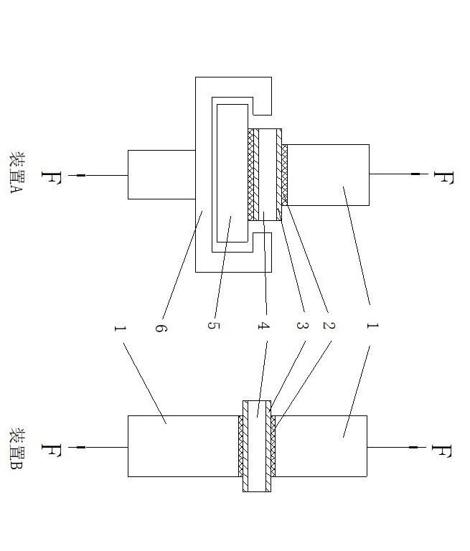
图1 适宜的拉开法试验装置示例
1——试柱；
2——胶黏剂；
3——基体表面涂镀层；
4——基体；
5——钢片；
6——下夹具。

4.2.3.2 试柱
试柱由不锈钢圆柱组成。试柱一端连接拉力试验机，另一端利用胶黏剂与涂镀层粘结，试柱粘接面应与试柱的轴线相垂直（90°±0.5°），且边缘保持直角不得倒角。表面需进行磨光处理，磨光面粗糙度Ra值0.4 μm ~12.5 μm，可根据胶黏剂性能作适当调整。试柱粘接面的直径为10 mm ~20 mm，试柱的长度不低于其直径，粘接面积越大，测得的结合力越接近涂镀层的真实结合力。
如涂镀层产品为瓦形等非平面规格，应根据涂镀层产品的尺寸将试柱粘接面加工出对应弧度，以确保试柱的粘接面能与涂镀层粘接面贴合紧密。非平面规格产品测得的数值包含了剪切分量，需注明磁体外形的几何信息。
4.2.3.3 钢片
钢片的厚度为5 mm，粘接面的面积应大于涂镀层产品测试面的面积，确保下夹具的力能作用在钢片上。上下表面应平整，粗糙度Ra值0.4 μm ~12.5 μm。
    - 胶黏剂
用于粘接涂镀层和试柱。选用合适的胶黏剂，胶黏剂的粘接强度应大于被测涂镀层与基体的结合力，且不能与涂镀层发生反应。胶黏剂的使用和固化应按其制造厂商的技术要求进行。由于加热可能会改变涂镀层的结合力,建议固化温度不高于100 ℃，加热时间不长于30 min。
应当注意，采用不同的胶黏剂可能会使测量结果产生差异，为增强数据可比性，应采用同一种胶黏剂在相同的试验条件下粘接，且胶黏剂应尽可能的薄，以减少胶黏剂本身对测量结果的影响。例如可采用聚氨酯甲基丙烯酸酯类或环氧树脂类等胶黏剂。若不同胶黏剂的测量结果有差异，应采信数值较低的测量结果。
  - 取样
按GB/T 12609规定的抽样方案抽样，每一批次产品随机抽取5件及以上。
  - 试样
涂镀层产品测试面应规整，不应有挠曲、歪斜等变形，且面积应大于选取的试柱面积。因稀土永磁材料的特殊性，试样不得由标准样板或其他规格的产品代替。
  - 试验环境温度
试验应在温度20 ℃±10 ℃，相对湿度30%-70%范围内进行。
  - 试验步骤
    - 试样前处理
参照GB/T 2423.22规定的温度变化试验Na对涂镀层产品进行高低温交变处理。将涂镀层产品暴露于（- 40±10）℃低温下，保持30 min后将涂镀层产品转换到（120±10）℃高温下，继续保持30 min，转换时间不宜超过3 min。经多次循环后肉眼观察涂镀层有无鼓泡、剥离。除非相关规范另有规定，优先采用的试验循环数为5。
    - 试验样品制备
用无水乙醇将涂镀层产品、试柱或钢片表面的油污擦拭干净。将胶黏剂尽可能均匀地、薄薄地涂覆在表面洁净的涂镀层产品表面、试柱或钢片上，要求能在涂镀层产品和试柱及钢片之间能产生牢固、连续的胶结面。在胶黏剂的固化期内把涂有胶黏剂的涂镀层面近中心处与试柱或钢片相连，并及时清理粘接过程中压出来的溢胶。胶黏剂完全固化后，若试柱还周围残留胶黏剂，应用刀片去除。
避免使用过多的胶黏剂，过多的胶黏剂或胶黏剂未涂均匀，容易导致施加的拉力不能垂直于涂镀层表面。
    - 测试

将试验装置固定在拉力试验机的上下夹具中，施加拉力使之均匀地作用于试验面上，胶结面和试柱之间不应有任何扭转、滑移。在涂镀层产品测试面法线方向上施加拉力，拉力试验机的横梁移动速度应控制在0.1 mm/min~0.5 mm/min范围内的某个恒定值，直至涂镀层产品与试柱之间分离。记录涂镀层产品与试柱分离的最大拉力F。
  - 试验结果
    - 稀土永磁材料涂镀层的结合力σ用下式（1）来计算，以MPa计：
$\text{σ} \text{=} \frac{\text{F}}{\text{A}}$ ............................（1）
式中：
σ ——稀土永磁材料涂镀层的结合力，单位为兆帕（MPa）；
F ——稀土永磁材料涂镀层产品与试柱分离的最大力值，单位为牛顿（N）；
A ——稀土永磁材料涂镀层产品与试柱的粘接面积，单位为平方毫米（mm²）。
注：如涂镀层产品为瓦形等非平面规格，用最大力值F来代替结合力σ指标，同时标注粘接面尺寸信息。
    - 结合力计算结果按GB/T 8170进行修约，精确到个位，同批次样品的试验结果以结合力的算术平均值、最高值、最低值来表示。
    - 试样破坏性质按表1所示标记和破坏类型来确定。对附着破坏，估计破坏面积的百分数，精确至10%。
- 破坏性质
标记 | 破坏类型
A | 附着破坏：涂镀层与基体或涂镀层界面间的破坏
B | 粘胶失败：胶黏剂与被测涂镀层完全脱开，且涂镀层与基体或涂镀层界面间未破坏
C | 基体内聚破坏：粘接强度大于基体自身强度
  - 精密度
重复性和允许差要求不适用于本标准。稀土永磁材料多为粉末冶金制品，组织的一致性以及耐蚀性能较差，材料表面在机加工及表面处理过程中不可避免地会受到不同程度的损伤，使得涂镀层结合力难以保持一致，因此同批次的稀土永磁材料表面涂镀层结合力的真实值本身存在一定的离散；此外，涂镀层力学性能测试为破坏性试验，无法做重复性验证。
- 方法2: 剪切法
  - 方法原理
将试柱用胶黏剂固定在涂镀层上，利用压力试验机在平行于涂镀层的方向上连续地施加载荷，当该载荷大于其结合力时，涂镀层即从基体上分离或涂镀层的不同膜层分离。用破坏涂镀层/基体界面间的压缩力力与粘接面积的比值或破坏涂镀层/基体界面间的压缩力来表示涂镀层的结合力。
  - 试验设备与试验装置
    - 高低温冲击试验箱
高低温冲击试验箱的要求同4.2.1。
    - 压力试验机

压力试验机的要求同4.2.2。因压力试验机压头施力于涂镀层产品的厚度方向，为避免稀土永磁材料在试验过程中因局部压力过大而碎裂，压力试验机压头部分的面积应大于与其接触的涂镀层产品部分的面积。
    - 试验组合

5.2.3.1 试验装置
适宜的试验装置如图2所示。
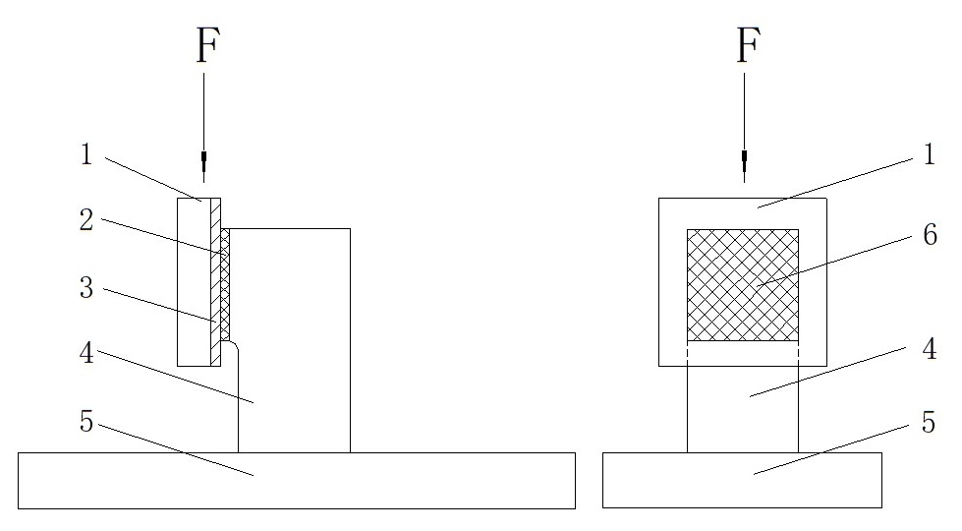
图2 适宜的剪切法试验装置示例
1——基体；
2——胶粘剂；
3——基体表面涂镀层；
4——试柱；
5——夹具底座；
6——粘接区域。

5.2.3.2 试柱
试柱由不锈钢组成。试柱的粘接面应与底座部分保持垂直（90°±0.5°），且边缘保持直角不得倒角，粘接面需进行磨光处理，磨光面粗糙度Ra值0.4 μm ~12.5 μm，可根据胶黏剂性能作适当调整。试柱粘接面的尺寸为10 mm×10 mm。
    - 胶黏剂
胶黏剂的要求同4.2.5。
    - 安全防护罩
用于防止试样断裂碎片飞出伤害试验人员。
  - 取样
按GB/T 12609规定的抽样方案抽样，每一批次产品随机抽取5件及以上。
  - 试样
涂镀层产品测试面为平面，不应有挠曲、歪斜等变形，且面积应大于选取的试柱面积。因稀土永磁材料的特殊性，待测试样不得由标准样板或其他规格的产品代替。
  - 试验环境条件
试验应在温度20 ℃±10 ℃，相对湿度30%-70%范围内进行。
  - 试验步骤
    - 试样前处理
试样前处理方法按4.6.1进行。
    - 试验样品制备
用无水乙醇将涂镀层产品及试验装置粘接面上的油污擦拭干净。将胶黏剂尽可能均匀地、薄薄地涂覆在表面洁净的涂镀层产品及试验装置粘接面上，要求能在粘接面上产生牢固、连续的胶结面。在胶黏剂的固化期内把涂有胶黏剂的涂镀层面近中心处与试验装置粘接面相连，并及时清理粘接过程中压出来的溢胶。在胶黏剂固化前使试样与压力试验机压头接触端保持水平。胶黏剂完全固化后，若试柱周围还残留胶黏剂，应用刀片去除。
避免使用过多的胶黏剂，过多的胶黏剂或胶黏剂未涂均匀，容易导致施加的压缩力不能平行于涂镀层表面。
    - 测试

将试验装置固定在压力试验机中，采用合适的安全防护罩进行防护。在与涂镀层产品被测平面平行的方向上施加压缩力，压力试验机的横梁移动速度应控制在0.1 mm/min ~0.5 mm/min范围内某个恒定值，直至涂镀层产品与试柱之间分离。记录涂镀层产品与试柱分离的最大压缩力F。
  - 试验结果
    - 稀土永磁材料涂镀层的结合力τ用下式（2）来计算，以MPa计：
$\text{τ} \text{=} \frac{\text{F}}{\text{A}}$ ............................（2）
式中：
τ ——稀土永磁材料涂镀层的结合力，单位为兆帕（MPa）；
F ——稀土永磁材料涂镀层产品与试柱分离的最大力值，单位为牛顿（N）；
A ——稀土永磁材料涂镀层产品与试柱的粘接面积，单位为平方毫米（mm²）。
    - 结合力计算结果按GB/T 8170进行修约，精确到个位，同批次样品的试验结果以结合力的算术平均值、最高值、最低值来表示。
    - 试样破坏性质按表1所示标记和破坏类型来确定。对附着破坏，估计破坏面积的百分数，精确至10%。
  - 精密度
同4.8。
- 方法3: 划格法
参照GB/T 9286规定执行，用30°锐角刀在涂层表面刻痕成6×6条间距1 mm的正交切割线，然后用透明压敏胶带（宽25 mm，粘着力10 N/25 mm或供需双方商定）粘合到试验表面上，用手指压紧按平，小心地排除空气约10s后，在样品表面的垂直方向上迅速拉起胶带，在放大4倍或8倍的照明观察系统下，检查镀层有无起泡、脱离现象。经剥离后，观察涂镀层有无起泡、脱离现象。
- 方法4: 热震法
参照GB/T 5270规定的热震试验法执行。将涂镀层产品加温至表2所列的温度，此温度应保持在±10 ℃误差范围内，保温1 h后，放入不高于25 ℃的水中骤冷，观察涂镀层有无起泡、脱离现象。
表2 热震试验温度
涂镀层类别 | 镍，铜，金，银 | 锡，锌 | 铝 | 环氧，锌铝涂层
试验温度 | 250 ℃ | 150 ℃ | 200 ℃ | 200 ℃
- 试验报告
试验报告至少应包括以下信息：
a) 测试方法；
b) 试样尺寸和数量；
c) 涂镀层的类别；
d) 试验条件（所选用的胶黏剂型号及固化的温度和时间或划格方法中选用的胶带类型；环境温度、粘接试柱的尺寸和面积、试验机横梁移动速度）；
e) 设备规格型号；
f) 试验结果；
g) 其他必要的说明。

